**Processo: Mobilizar a Equipe de Gerenciamento do Projeto**

**Contratação – Unidade 2_Bloco2**

**Meny Ribas**

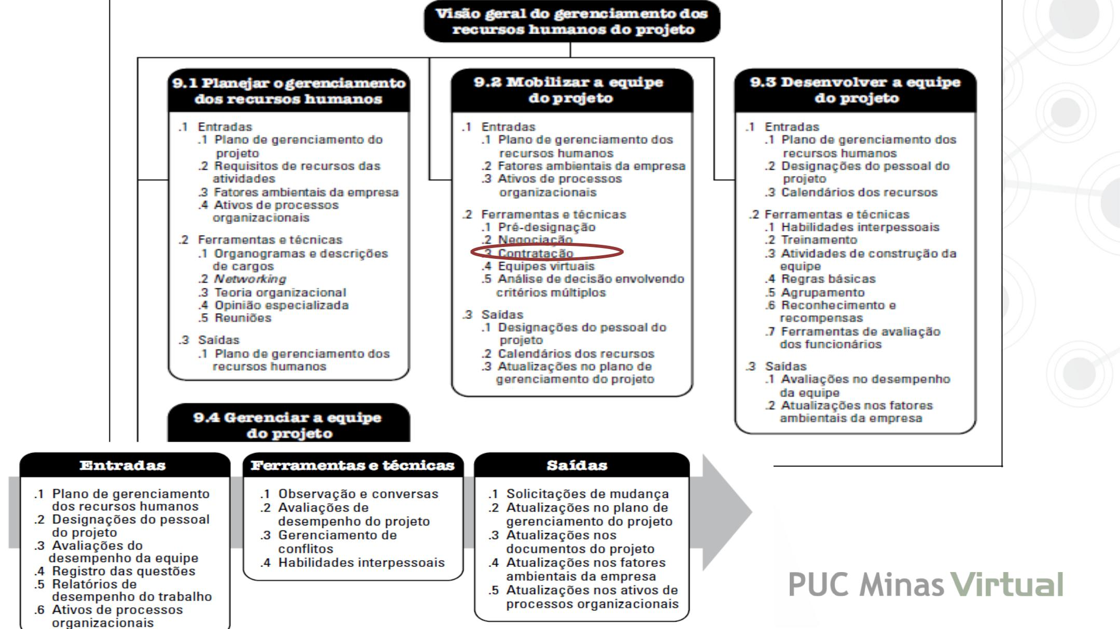w

* **Processo: Mobilizar a Equipe de Gerenciamento do Projeto**

**Contratação como técnica no ambiente de projetos**

* **Processo: Mobilizar a Equipe de Gerenciamento do Projeto**

**O que você busca ao**

**contratar um funcionário?**

* 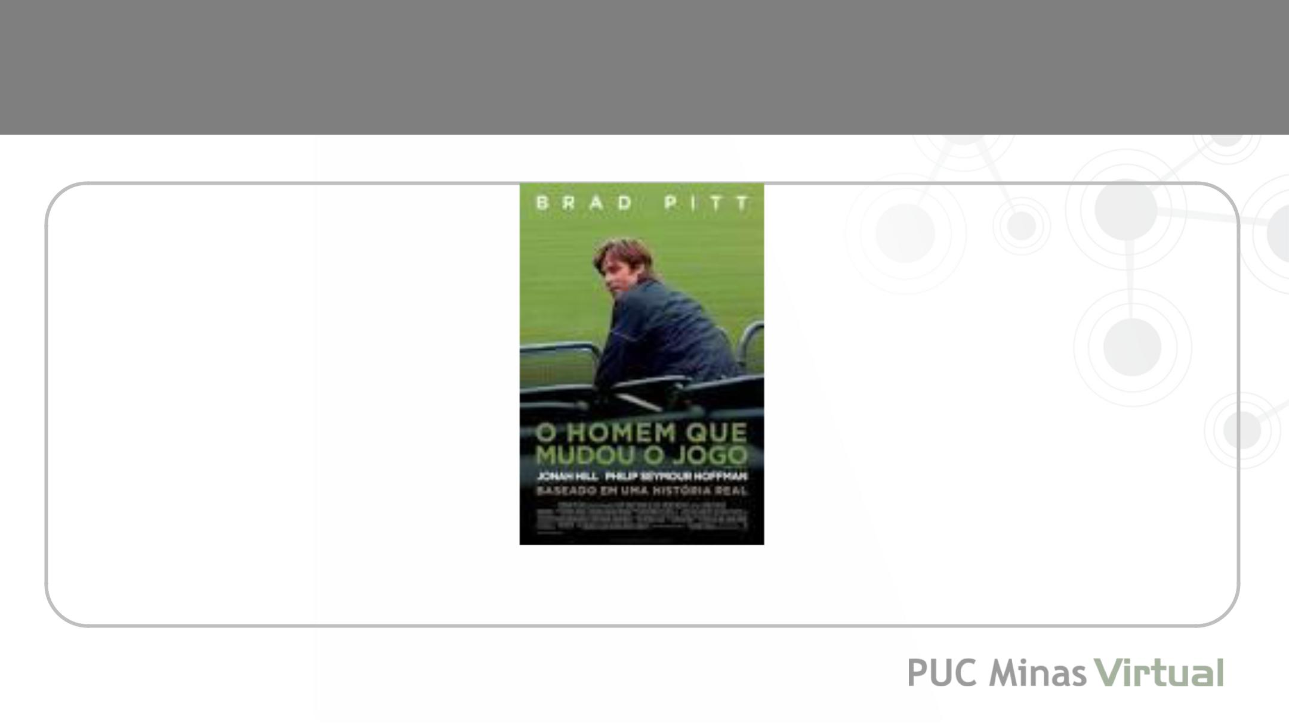**Processo: Mobilizar a Equipe de Gerenciamento do Projeto**

Assistir trailer:

https://www.youtube.com/watch?v=4dAmSYZNCr8

Algumas dicas

1. **Analisar a história do candidato à vaga**

****Algumas dicas

1. **Perguntar sobre seus últimos trabalhos e projetos**

**mais importantes**

****Algumas dicas

1. **Sentir se ele se sente desafiado**

****Algumas dicas

1. **Analisar se a contratação**
   * **mesmo necessária.**

****Algumas dicas

1. **Quem intermediará com o cliente?**

****Algumas dicas

1. **Quais as tarefas realizadas por ele?**

****Algumas dicas

1. **Você está pronto para ensinar?**

****Algumas dicas

1. **Deixar claro o tempo de envolvimento necessário**

**com o projeto**

****Algumas dicas

1. **Questione a palavra Sucesso!**



Albert Einstein

"Procure ser um homem de valor,

em vez de procurar ser um homem de sucesso."